# Oracle12c中的函数

### abs() 函数

求一个数字或者可以隐式转换为数字的非数字类型的绝对值。

比如

SELECT ABS(12) FROM DUAL; -- 12

SELECT ABS(-12) FROM DUAL; -- 12

SELECT ABS(-012) FROM DUAL; -- 12

SELECT ABS('0876') FROM DUAL; -- 876

SELECT ABS('-098') FROM DUAL; -- 098

SELECT ABS(SYSDATE) FROM DUAL; -- 报错

这里本来认为Date类型在数据库中存储的是一个数字，在这里获取可以被当成数字来处理，

但是实际上却没有被当成数字来处理。 报错 ORA-00932

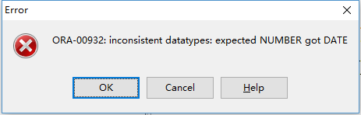

### Acos：

该函数返回一个取值的cosin 值，它参数的取值范围是-1到1. 并且返回值在0到pi 之间。

如果参数类型是binary_float 类型，那么函数返回值的类型时 binary_double 类型。

如果参数类型时其他数字类型，那么函数返回值是对应的数字类型。

SELECT ACOS(-1) FROM DUAL; -- 3.14159265358979

SELECT ACOS(1) FROM DUAL; -- 0

SELECT ACOS(0) FROM DUAL; --1.5707963267949

SELECT ACOS('0') FROM DUAL; --1.5707963267949

SELECT ACOS(2) FROM DUAL; -- 报错 ORA-00900

SELECT ACOS(.3) FROM DUAL; --1.2661036727795

SELECT ACOS(0.3) FROM DUAL; --1.2661036727795

SELECT ACOS(2) FROM dual;

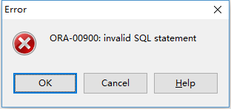

### Add_months(date, integer)

该函数返回 date 类型加上整数月。

一个月的定义是在会话级参数 NLS_CALENDAR 来决定的。

函数的参数date 可以是任何date类型的数据或者datetime类型的数据。 返回值一般

是DATE类型。

SELECT SYSDATE FROM dual; *-- 2019/9/3 5:46:15*

SELECT add_months(SYSDATE, 1) FROM dual; *-- 2019/10/3 5:46:15*

SELECT add_months(to_date('2019-08-10', 'yyyy-mm-dd'), 1) FROM dual; *-- 2019/9/10*

*-- 2019年的二月份只有28天*

SELECT to_date('2019-01-29', 'yyyy-mm-dd') FROM dual; *-- 2019/1/29*

SELECT add_months(to_date('2019-01-29', 'yyyy-mm-dd'), 1) FROM dual; *-- 2019/2/28 这里得到的是20190228，而不是不存在的20190229，也不是20190301*

SELECT add_months(to_date('2019-01-29', 'yyyy-mm-dd'), 2) FROM dual; *--2019/3/29*

SELECT add_months(to_date('2019-02-29', 'yyyy-mm-dd'), 12) FROM dual;

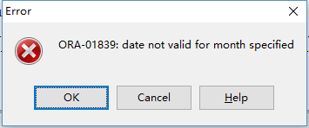

这里因为2019年2月只有28天，所以这里报错。

查询会话级参数的取值：

select sys_context('USERENV','NLS_CALENDAR') from dual; -- 当前数据库的取值是 GREGORIAN